Práctica1: Creación y Gestión de Repositorios con Git y GitHub
Objetivo
Aprender a crear, configurar y gestionar un repositorio utilizando Git desde la terminal y conectarlo con GitHub para compartir código y colaborar con otros.
1. Preparación del entorno
1.1 Verificar si Git está instalado
git --version
Si no aparece un número de versión, instala Git:
- Windows: https://git-scm.com/download/win
- macOS: https://git-scm.com/download/mac
- Linux (Debian/Ubuntu):
- sudo apt install git
1.2 Configuración inicial
Reemplaza los datos con tu nombre y correo (usa el mismo correo de GitHub):
git config --global user.name "Tu Nombre"
git config --global user.email "tucorreo@ejemplo.com"
Puedes verificar la configuración con:
git config --list
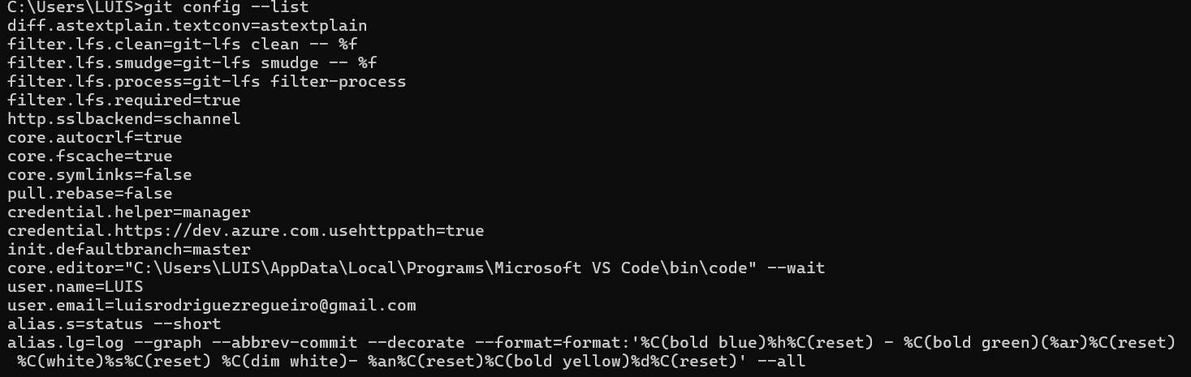

2. Crear un repositorio local
2.1 Crear una carpeta de trabajo
mkdir mi-primer-repo
cd mi-primer-repo
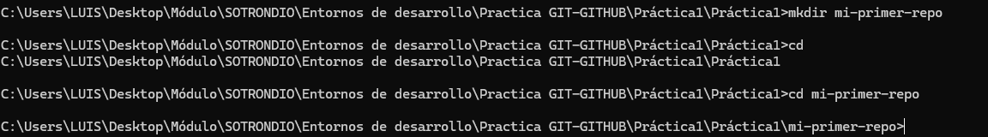
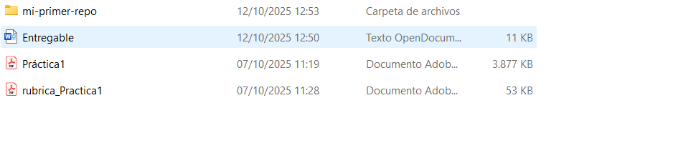
2.2 Inicializar Git
git init
Git creará una carpeta oculta .git que contiene la base de datos del repositorio.
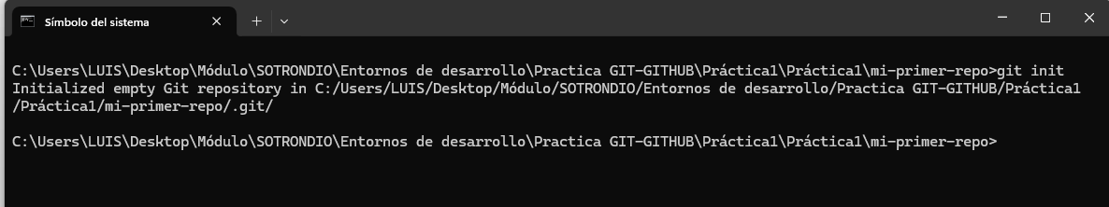
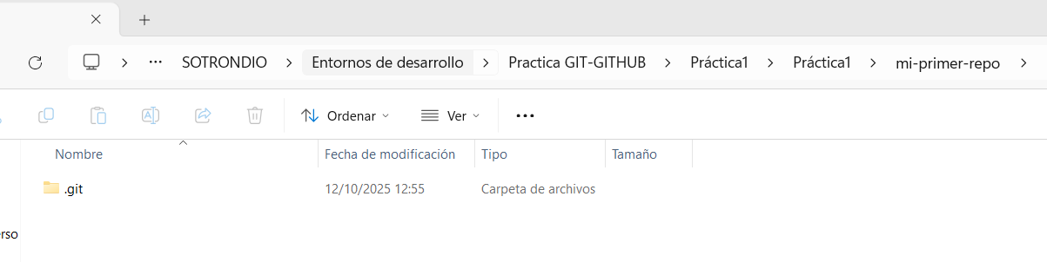
3. Realizar el primer commit
3.1 Crear un archivo
echo "# Mi primer repositorio" > README.md
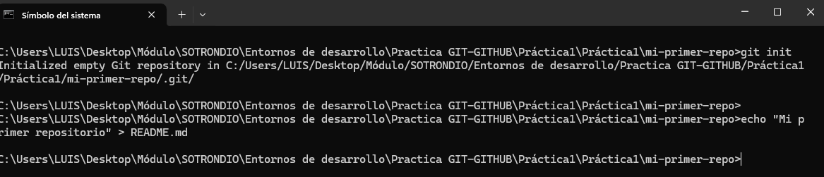
3.2 Ver el estado del repositorio
git status
3.3 Añadir el archivo al área de preparación
git add README.md
3.4 Guardar los cambios en un commit
git commit -m "Primer commit: añadir README"
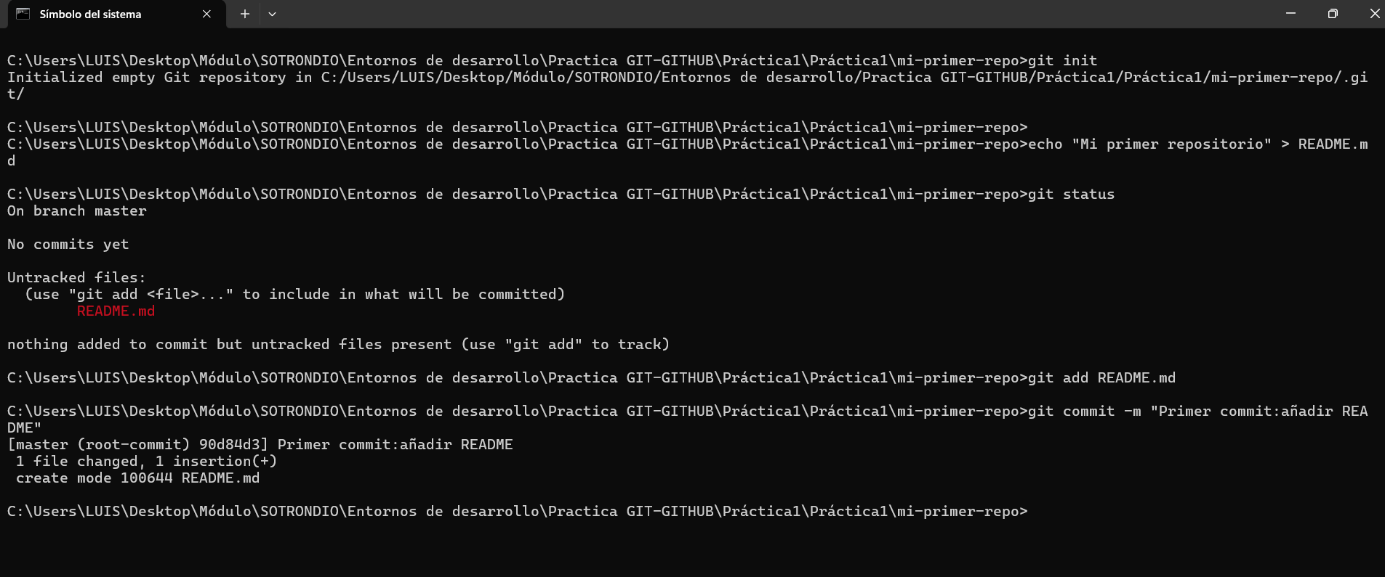
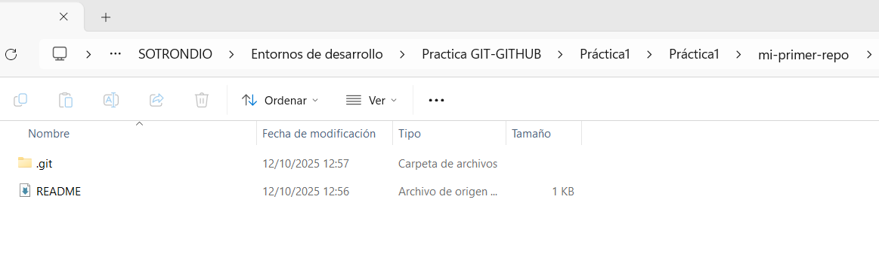
4. Conectar con GitHub
4.1 Crear una cuenta en GitHub
Ir a https://github.com y registrarse si aún no tienes cuenta.
4.2 Crear un nuevo repositorio en GitHub
En GitHub:
- Haz clic en New repository.
- Ponle el mismo nombre que tu carpeta local (mi-primer-repo).
- No marques ninguna opción de inicialización (sin README, sin .gitignore).
- Copia la URL del repositorio (HTTPS o SSH).

4.3 Conectar el repositorio local con GitHub
git remote add origin https://github.com/tu-usuario/mi-primer-repo.git

4.4 Verificar la conexión
git remote -v
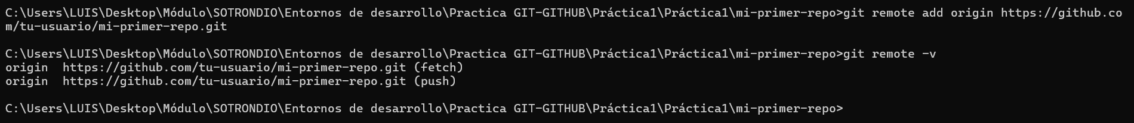
5. Subir los cambios a GitHub
5.1 Subir la rama principal
git branch -M main
git push -u origin main
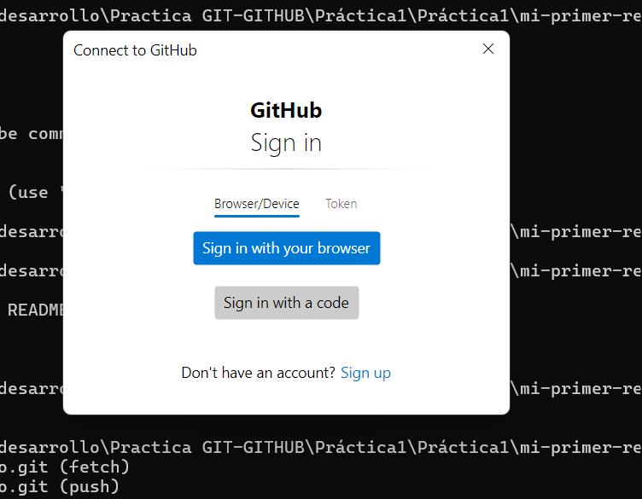
5.2 Autenticación en GitHub
Si GitHub te pide autenticación, genera un Personal Access Token (PAT) y úsalo como contraseña.
Cómo generar un PAT (actualizado 2025)

- Inicia sesión en GitHub.
- Haz clic en tu foto (arriba a la derecha) → Settings.
- En el menú lateral, selecciona Developer settings.
- Ve a Personal access tokens → Fine-grained tokens.
- Haz clic en Generate new token.
- Ponle un nombre (por ejemplo: Git desde terminal).
- Establece una fecha de expiración (por ejemplo, 90 días).
- En Resource owner, selecciona tu cuenta.
- En Repository access, elige All repositories o uno específico.
- En Permissions, concede Read and write para “Contents”.
- Haz clic en Generate token.
- Copia el token (solo se muestra una vez).

Luego, cuando Git te pida credenciales:
- Usuario: tu nombre de usuario de GitHub.
- Contraseña: pega el token generado.

Si usas Windows o macOS, el token se guardará automáticamente en el gestor de credenciales.
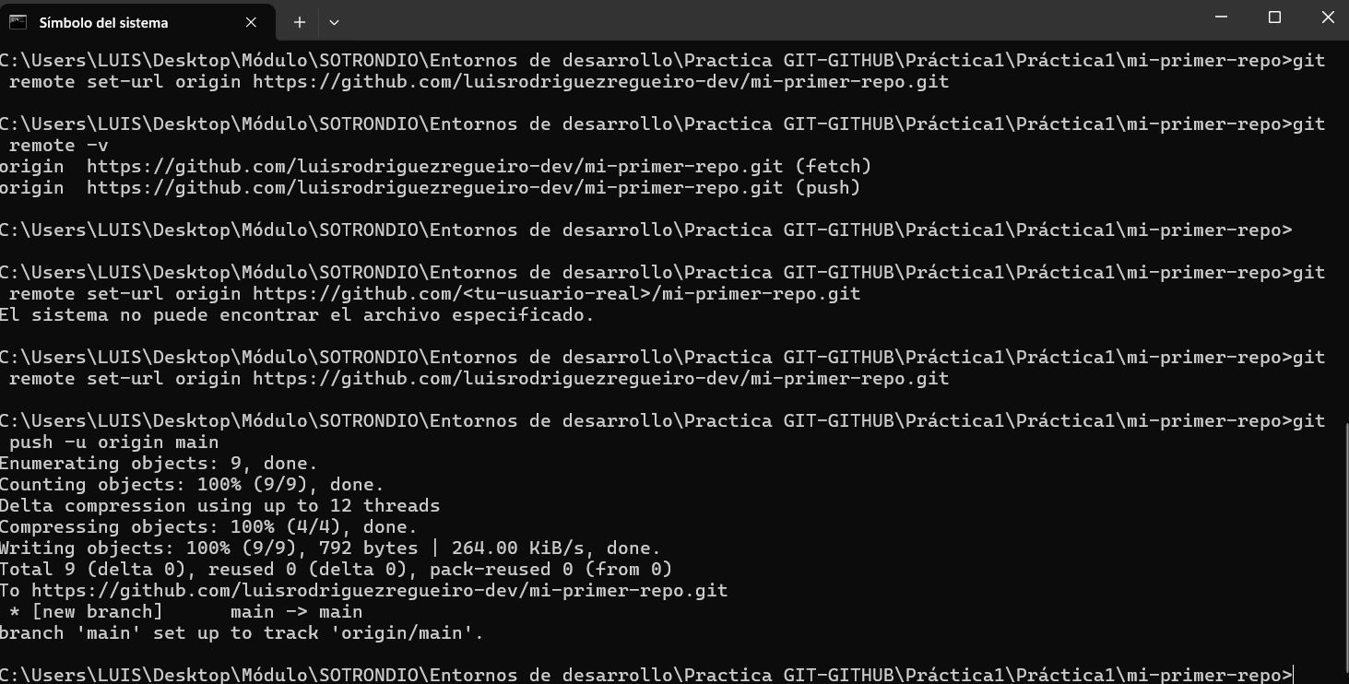
6. Clonar un repositorio existente
Para copiar un proyecto de GitHub a tu computadora:
git clone https://github.com/usuario/repositorio.git
8. Buenas prácticas
- Haz commits pequeños y descriptivos.
- Usa ramas para nuevas características o correcciones.
- Sincroniza con git pull antes de empezar a trabajar.
- Incluye un README.md que describa el proyecto.
- Utiliza .gitignore para excluir archivos innecesarios.

9. Actividad final
- Crea tu propio repositorio local y súbelo a GitHub. En el repositorio debes incluir TODAS las operaciones y ejemplos vistos en clase hasta el momento.
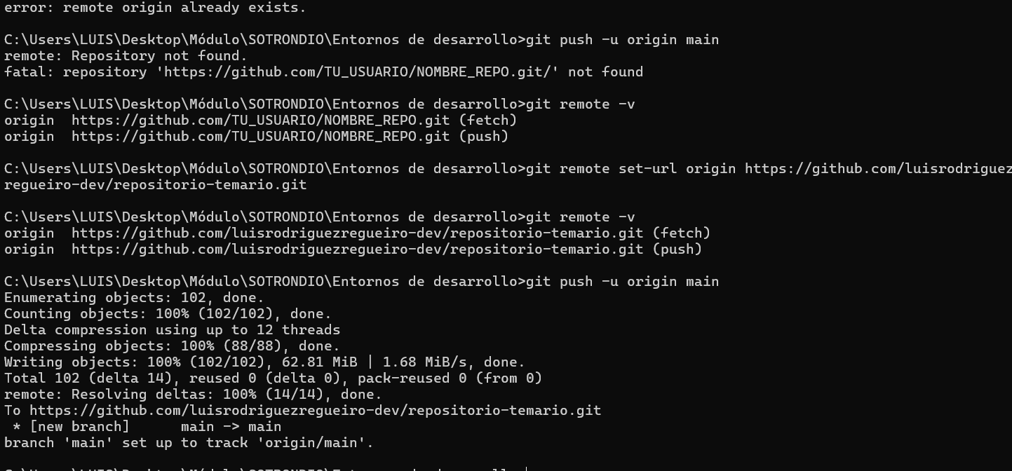
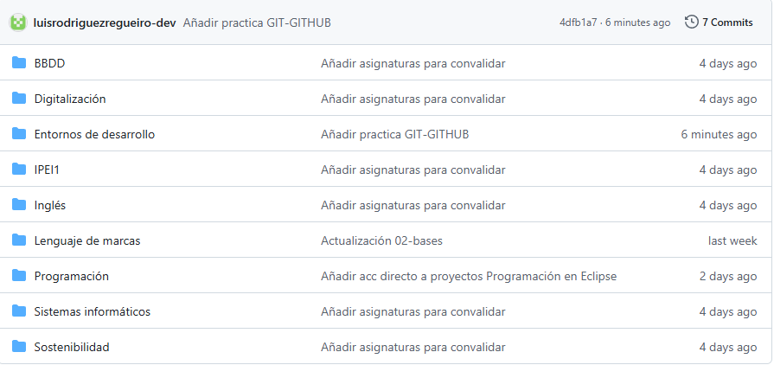

- Prepara un glosario con los términos o instrucciones que utilizas en esta actividad.
Glosario de términos y explicación de los mismos:
Repositorio: Espacio donde se almacena y organiza el código de un proyecto. Puede ser local o remoto (en GitHub).
Git: Sistema de control de versiones que permite registrar los cambios realizados en los archivos de un proyecto y volver a versiones anteriores si es necesario.
GitHub: Plataforma en línea que permite alojar repositorios Git, colaborar con otras personas y compartir proyectos.
Terminal o línea de comandos: Herramienta que permite ejecutar instrucciones directamente mediante texto, sin necesidad de una interfaz gráfica.
git --version: Comando que muestra la versión de Git instalada, útil para verificar que está correctamente configurado.
git config: Sirve para establecer o consultar la configuración de Git, como el nombre de usuario o el correo electrónico asociados a los commits.
git init: Inicializa un nuevo repositorio Git en la carpeta actual, creando la estructura necesaria para comenzar a trabajar con control de versiones.
mkdir: Crea una nueva carpeta o directorio en el sistema.
cd: Permite moverse entre carpetas en la terminal.
echo: Crea o escribe contenido dentro de un archivo desde la línea de comandos.
README.md: Archivo de texto (en formato Markdown) que describe el propósito, uso e información básica del proyecto.
git status: Muestra el estado actual del repositorio: qué archivos han cambiado, cuáles están preparados para un commit y cuáles no.
git add: Agrega archivos al área de preparación (staging area) antes de realizar un commit.
git commit -m: Guarda los cambios en el historial del repositorio con un mensaje descriptivo que explica lo que se hizo.
git branch -M main: Renombra la rama principal del proyecto como 'main', que es el nombre estándar actual en GitHub.
git remote add origin: Conecta el repositorio local con un repositorio remoto en GitHub mediante una URL.
git remote -v: Muestra las direcciones (URLs) de los repositorios remotos configurados.
git push -u origin main: Envía los commits locales al repositorio remoto en GitHub y establece una relación de seguimiento entre ambas ramas.
git clone: Copia un repositorio remoto (de GitHub u otra fuente) a tu equipo local, incluyendo todo su historial de cambios.
Personal Access Token (PAT): Clave de acceso generada en GitHub que sustituye a la contraseña al autenticarte desde la terminal.
git pull: Descarga los cambios más recientes del repositorio remoto y los combina con tu versión local.
.gitignore: Archivo que indica qué elementos deben excluirse del control de versiones (por ejemplo, archivos temporales o de configuración local).
commit: Registro individual de cambios realizados en el código. Cada commit guarda una versión concreta del proyecto.
push: Acción de subir los commits locales a un repositorio remoto en GitHub.
pull: Acción de descargar y fusionar los cambios realizados por otros colaboradores en el repositorio remoto.
rama (branch): Línea de desarrollo independiente dentro del proyecto. Permite trabajar en nuevas funciones sin afectar la versión principal.

10. Entregable
Capturas de los pasos realizados
Evidencias del repositorio local y de GitHub
Enlace al repositorio GitHub
Sube el entregable también a GitHub

